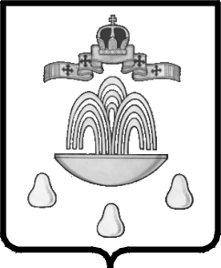

ТВЕРСКАЯ ОБЛАСТЬ

АДМИНИСТРАЦИЯ КАШИНСКОГО РАЙОНА

ПОСТАНОВЛЕНИЕ
от 01.12.2016 № 516/10
Об утверждении Муниципальной
программы «Профилактика право-
нарушений на территории муници-
пального образования «Кашинский
район» на 2017-2022 годы.

Руководствуясь статьей 179 Бюджетного кодекса Российской Федерации, Порядком принятия решений о разработке муниципальных программ, формирования, реализации и проведения оценки эффективности реализации муниципальных программ муниципального образования «Кашинский район», утверждённого постановлением администрации Кашинского района от 01.10.2013 №423, в соответствии с Перечнем муниципальных программ муниципального образования «Кашинский район», реализация которых планируется в 2017 году, утверждённого постановлением Администрации Кашинского района от 14.10.2016 №454, Администрация Кашинского района

ПОСТАНОВЛЯЕТ:

1. Утвердить Муниципальную программу "Профилактика правонарушений на территории муниципального образования «Кашинский район» на 2017-2022 годы» - ( далее – Программа).
2. Постановление Администрации Кашинского района от 30.12.2015 года «Об утверждении Муниципальной программы «Профилактика правонарушений на территории муниципального образования «Кашинский район» на 2016-2018 годы.» считать утратившим силу.
3. Настоящее постановление вступает в силу со дня его официального опубликования в газете «Кашинская газета», и распространяет свое действие на правоотношения возникшие с 31.12.2016 года.

Глава Кашинского района Г.Г. Баландин

